Всероссийская дистанционная игра-конкурс
«Новогодние приключения Маши в Стране Знаний»
1 класс
Дорогой друг, предлагаем тебе задания конкурса «Новогодние приключения Маши в Стране Знаний»
Конкурс предназначен для учащихся 1классов.
Об оформлении:
Отвечать на вопросы конкурса нужно в специальном бланке файле MS Word (формат *. doc, * docx), который прилагается.
Файл рекомендуется назвать фамилией_именем участника.
Ответы на вопросы должны быть краткими и четкими и оформляться следующим образом:
- № задания.
- Ответ на поставленный вопрос в виде слова, пары слов, словосочетания, числа, комбинации вариантов, рисунка.
Если у Вас нет возможности заполнить бланк ответов, то принимаются ответы в виде отсканированных изображений, сохраненных в одном из форматов: .rtf, .doc, docx, .pdf, .jpg.
Изображения нужно упаковать в один архив и назвать фамилией_именем участника
Нашим самым маленьким участникам заполнить бланк ответов могут помочь мамы, папы, бабушки, дедушки, учителя.

Здравствуй, дружок! Мы очень рады, что ты решил присоединиться к нам и отправиться в увлекательное новогоднее путешествие в Страну Знаний. Во время этого путешествия тебе придется не только писать, решать, отгадывать, но и рисовать, и сочинять сколько хочешь. И все для того, чтобы помочь Маше найти и нарядить новогоднюю ёлку Успеха.
Итак, в путь!
Скоро-скоро Новый год
В гости к нам опять придёт,
Принесёт веселье, смех,
И удачу, И успех.
Маша: Ух, ты. Что? Опять Новый год настаёт. А у нас ни ёлки, ни игрушек, и Мишка опять спит. Как же его разбудить? Может, будильник завести. Но где он? Дружок, помоги мне найти будильник.
ЗАДАНИЕ № 1 (3 балла)
В трех ящиках находится будильник, колокольчик и свисток. На первом ящике написано «будильник», на втором – «колокольчик», на третьем – «будильник или свисток». В каком ящике находится будильник, если содержимое каждого из ящиков не соответствует надписи на нем?
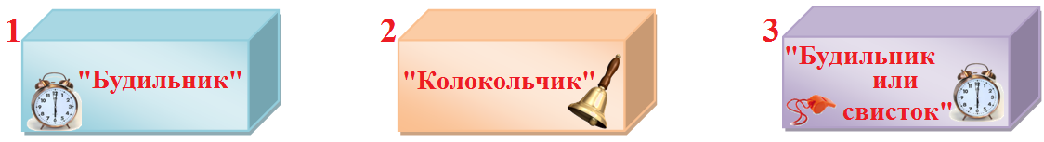
Мишка: Машенька, что случилось? Почему такой трезвон?
Маша: Миша, как? Неужели ты забыл. Ведь скоро Новый год. А у нас даже ёлки нет. И где взять её ума не приложу.
ЗАДАНИЕ № 2 (6 баллов)
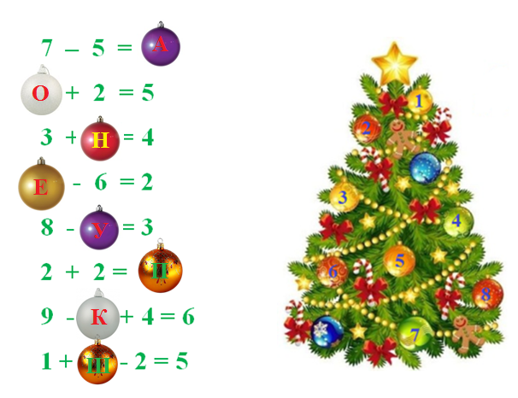
Реши примеры и найди игрушку с соответствующим номером на елке. Впиши буквы, которые зашифрованы в примерах, и ты узнаешь, где взять ёлку.

Мишка: Машенька, у меня есть идея: давай нарядим нынче не обычную ёлочку, а ёлочку Успеха.
Маша: Ой, а что это за ёлочка такая?
Мишка: А ты догадайся.
ЗАДАНИЕ № 3 (3 балла)
Задание: реши кроссворд.
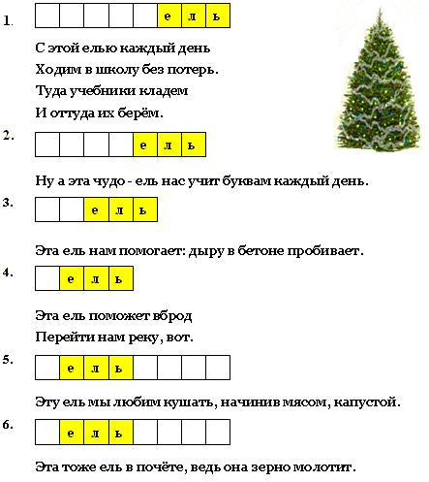
Примечание: в каждом слове кроссворда употребляется слово ель (то же, что и ёлка).
Маша: О-ё-ё- ё, как здорова. Да, я хочу такую ёлочку. Мишка, пойдём скорее в лес.
Мишка: Нет, Машуня, такой ёлки в нашем лесу нет. Она растёт только в Стране Знаний, но путь туда неблизкий, к тому же все дорожки снегом замело.
Маша: Миша, Миша, бери скорее лопату.
Мишка: Зачем?
Маша: Дорожки расчищать. Да, я видела лопаты во дворе. Но разве под снегом их теперь найдешь. Может, мой внимательный друг поможет мне.
ЗАДАНИЕ № 4 (4 балла)

Четыре из пяти участков Маша очистила от снега, а один посчитала «лишним». Участок в виде, какой фигуры «лишний» и почему?

Маша: Ой, а кто это ещё? Добренькое утро. А вы кто? К кому приехали?
Снеговичок: Я Снеговичок, друг и помощник Деда Мороза. Мы узнали о твоём желании и решили тебе помочь. Шлёт тебе, Машенька, Дед Мороз волшебную сосульку, она тебе дорогу укажет, но с условием.
Ребята, поможем Машеньке.
ЗАДАНИЕ № 5 (5 баллов)
Задание: в каких сказках герои шли по этим дорожкам.
№ | Иллюстрация | Отрывок | Название сказки
1 |  | А … пошла по самой длинной дороге. Шла она не торопясь, по пути останавливалась, рвала цветы и собирала в букеты. Не успела она еще до мельницы дойти, а Волк уже прискакал к бабушкиному домику и стучится в дверь…
2 |  | …полежал, полежал, взял да и покатился — с окна на лавку, с лавки на пол, пó полу к двери, прыг через порог — да в сени, из сеней на крыльцо, с крыльца на двор, со двора за ворота, дальше и дальше.
3 | 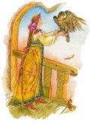 | Заказала Марьюшка трое башмаков железных, трое посохов железных, трое колпаков железных и отправилась в путь-дорогу дальнюю, искать жениха желанного. И никто не мог Марьюшку тронуть: волки серые, медведи, лисицы — все звери к ней сбегались.
4 | 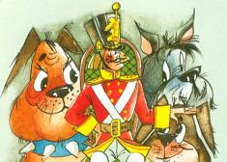 | Шёл солдат по дороге: раз-два! раз-два! Ранец за спиной, сабля на боку - отвоевал свое, а теперь держал путь к дому. Как вдруг навстречу ему старая ведьма, уродина уродиной: нижняя губа чуть ли не до самой груди висит.
5 | 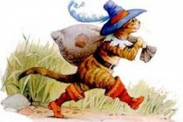 | Из мешка… кот устроил хитрую западню, а сам, растянувшись на траве и притворившись мертвым, стал поджидать добычу. Долго ждать ему не пришлось: какой-то глупый молодой кролик сразу же прыгнул в мешок. Кот, недолго думая, затянул мешок и отправился в королевский дворец.

Снеговичок: Молодцы, ребята. Справились с заданием. Держи, Маша, сосульку, она укажет тебе дорогу к ёлочке. Иди, только не сворачивай с пути.
Маша: Миша, за мной. Где наш снегоход. Эх, прокачу. Вперёд, вперёд, как ветер, лечу. И отправились Маши и Миша за снежинкой, долго ли, коротко ли, едут, песни поют. Вдруг из дупла как выпрыгнет лохматый леший!
Попрыгал леший на левой ноге, присвистнул и говорит: «Здравствуй, здравствуй, Маша, радость наша. Снеговичок звонил мне по телефону, о тебе говорил, мол, большая ты мастерица загадки отгадывать! Вот и я решил: пропущу тебя дальше, если ты мои задачки решишь.

ЗАДАНИЕ № 6 (5 баллов)
Задание: найди в таблице и выпиши названия лесных обитателей (животные, птицы).

Примечание: слова располагаются и по горизонтали, и по вертикали. Буква используется один раз.

л | о | в | о | л | к | р | 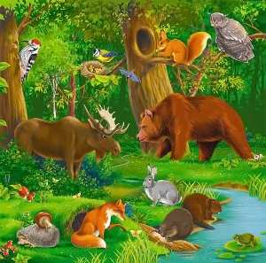
л | у | б | ы | к | з | е
и | р | ы | с | ь | а | м
с | и | м | о | в | я | п
а | с | р | д | л | ц | о
п | о | б | е | л | к | а
м | е | д | в | е | д | ь

ЗАДАНИЕ № 7 (4 балла)

Задание: назови, о каком животном идет речь и в каком доме оно живет.

№ |  | Животное | «Домик» животного
1 | Не кузнец, не плотник, а первый на селе работник.
2 | Щиплет за пятки, беги без оглядки.
3 | В шубу теплую одет, плотины строит на воде, под водой дом собирает, в доме шубу не снимает.
4 | Я в пижамке полосатой  Очень теплой, волосатой.  Не лошадка я, но все же  На лошадку я похожа.

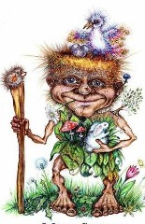
ЗАДАНИЕ № 8 (3 балла)
Задание: выпиши из каждой строчки по одному слову, которое не сочетается с первым словом.
- Ветер – дует, веет, гудит, молчит.
- Тропинка – петляет, убегает, струится, ведёт.
- Дождь – идёт, стучит, хлещет, бежит.
Едут Маша и Медведь дальше. А навстречу им чудо чудное, диво дивное.
Маша: Ой, какой симпотненький, надо с ним подружиться. Добрый день, вы кто?
Чудо чудное: Я джин, залетел сюда случайно.
Маша: Какие чудные манеры. Ну и как вам нравится у нас, а как вам нравится погода?
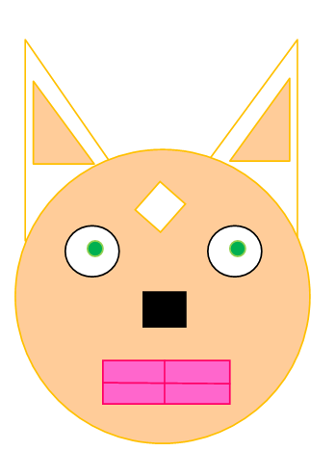
Чудо чудное: Холодновато для меня. Домой хочется, в тёплые края. Может, ты мне поможешь. Реши эти задания, я и вернусь домой.
ЗАДАНИЕ № 9 (3 балла)
Сколько кругов, прямоугольников (в том числе и квадратов) и треугольников на рисунке?

ЗАДАНИЕ № 10 (3 балла)

Маша построила фигуру из кубиков, но решила поделиться кубиками с Мишкой. Сколько кубиков Маша дала Мишке?

ЗАДАНИЕ № 11 (4 балла)
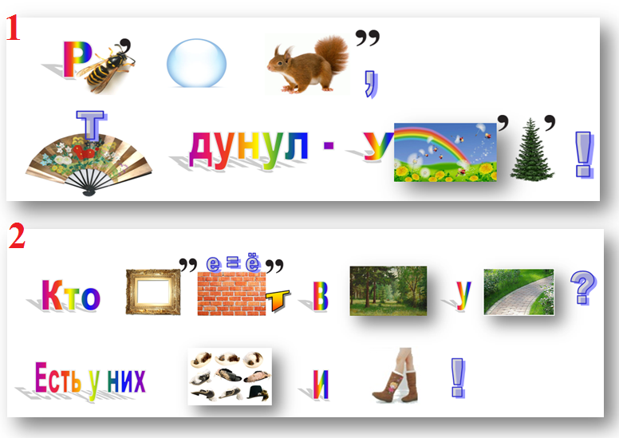
Восстанови слова в загадках и отгадай их:
Чудо чудное: За доброе сердце и пытливый ум, помогу и я тебе: ступай к лесному озеру.
Маша: Где же найти это озеро зимой? Всё в снегу. Ой, а ты где? Исчез. А хорошо мы подружились, жаль, что мало. Да, Миша, трудновато нам придётся.
Мишка: Машенька, не переживай, давай обратимся за помощью к сосульке, она ведь тоже из воды, только замёрзшей.
Маша: Сосулечка, подскажи. Смотри, смотри, Миша, она, тает. Что же мы наделали. Нет, нет, она что-то написала. Надо бы прочитать. Но как? Дружок, надеюсь, ты мне поможешь.
ЗАДАНИЕ № 12 (2 балла)
Задание: вставь пропущенные гласные, чтобы получилось предложение.
Примечание: одинаковые сосульки соответствуют одинаковым буквам.
Нйт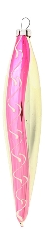 лсн зр тб пмжт зйчнк.

Маша: Как? Наш зайчонок? Скорей, найти нашего зайца.
ЗАДАНИЕ № 13 (5 баллов)
Задание: расшифруй стихотворение «Где искать пропажу».
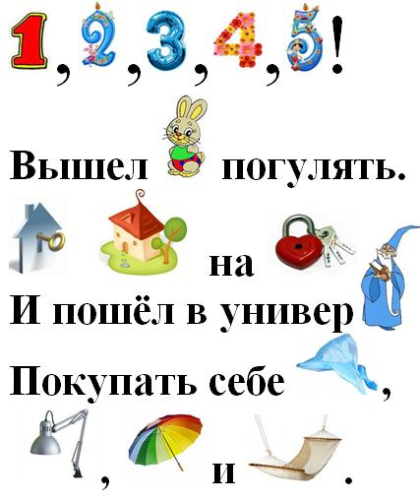
Маша: Заинька, миленький, помоги нам найти лесное озеро. Говорят, там растёт ёлочка Успеха. Я так хочу нарядить её к Новому году.
Зайка: Хорошо, помогу. Только реши мои задания.
ЗАДАНИЕ № 14 (3 балла)

не

неделя

год

а

все

дни

впереди
Задание: соедини слова так, чтобы получилась пословица.

ЗАДАНИЕ № 15 (3 балла)
Задание: составь слово по предложенному заданию и объясни, что оно обозначает.
- Возьми первый слог в слове ЗАСКОЧИТЬ.
Второй – как в слове ПОМАШЕТ.
Выдели первую и последнюю согласную букву в слове ШЛЯПКА.
Последнюю букву в слове КАБЛУКИ.

ЗАДАНИЕ № 16 (7 баллов)
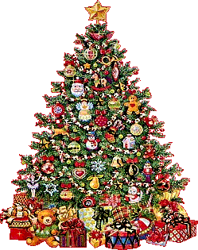
Задание: придумай стихотворение, используя следующие слова: ёлка, Новый год, игрушки.
Зайка: Молодец, Маша, справилась. А теперь знай: ёлочка Успеха у каждого своя. И растёт она рядом с твоим домом.
Маша: Как это так?
Зайка: Ёлочка успеха – это твои желания и возможности. Тебе захотелось найти эту ёлочку, и ты не побоялась трудностей. Отправилась в далёкий путь.
Маша: Но Миша мне сказал, что мы отправляемся в Страну Знаний.
Зайка: Конечно, а разве ты не использовала свои знания, чтобы найти дорогу. Кстати вот тебе ещё задачки. Решив их, ты получишь коробку с волшебными игрушками.

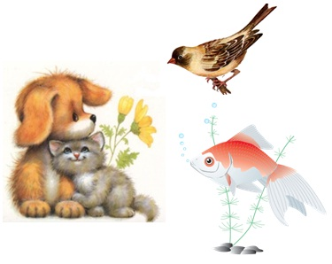
ЗАДАНИЕ № 17 (4 балла)
У каждого из четырех ребят живет какое – то одно любимое животное: кошка, собака, рыбка или канарейка (у всех разные). У Маши животное – с пушистой шерстью, у Саши – четвероногое, у Коли – пернатое. И Даша, и Маша не любят кошек. Какое животное живет у каждого из ребят?
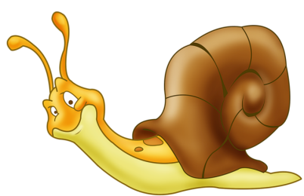
ЗАДАНИЕ № 18 (4 балла)
Улитка взбирается на ветку длиной 10 дм. За день она поднимается на 4 дм, а за ночь сползает на 3 дм. Через сколько дней улитка достигнет конца ветки?

Мишка: Машенька, Какая же ты умница.
Маша: Я не одна, Миша, мне ребята помогли. Большое им за это спасибо. А можно я тоже задам вам, дорогие мои, задачку.
ЗАДАНИЕ № 19 (4 балла)
Чтобы открыть секретные двери, нужно заполнить тремя магическими знаками таблицы так, чтобы в каждой строчке и каждом столбце встречался каждый из знаков. Маша начала заполнять таблицы. Какой знак она должна поставить в клетки, отмеченные знаком вопроса?
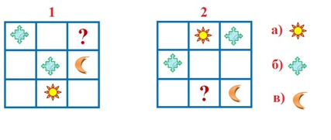

Маша: Ух, умаялась, зато какая ёлочка получилась. С Новым годом, дорогие мои. И до новой встречи.
Мишка: И пусть сбываются все ваши мечты, а наша ёлочка Успеха вам в этом поможет.
ЗАДАНИЕ № 20 (5 баллов)
На лесную поляну пришёл Новый год! Отгадай зимний кроссворд.
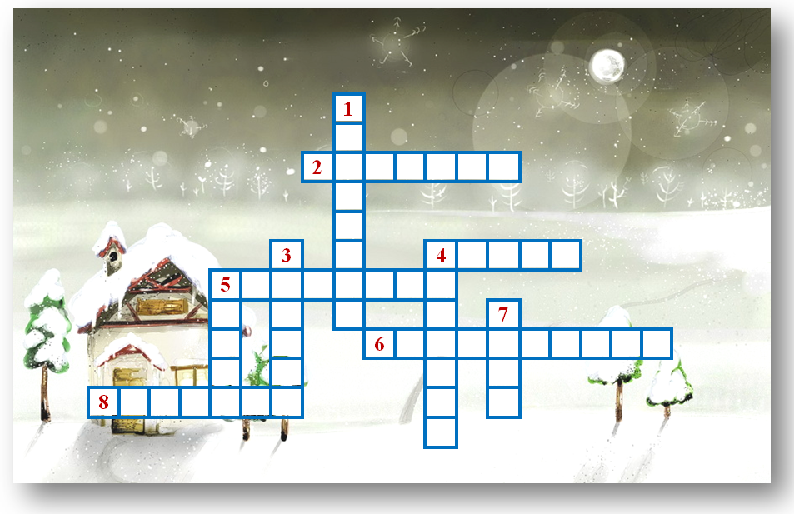
По горизонтали:
Приспособление для скатывания с горок.
Зимняя буря.
Один кристаллик снега в виде звездочки.
Внучка Деда Мороза.
Птичка с красной грудкой.
По вертикали:
Снежная скульптура, которая состоит из трёх снежных шаров.
Сильный ветер со снегом, снежный вихрь.
Предмет зимней одежды для кистей рук.
Салазки.
Верхняя одежда на меху.

